Medi 2022

Edrych tuag at ddyfodol naturiol: Sir y Fflint yn gobeithio tyfu ei darpariaeth dysgu yn yr awyr agored
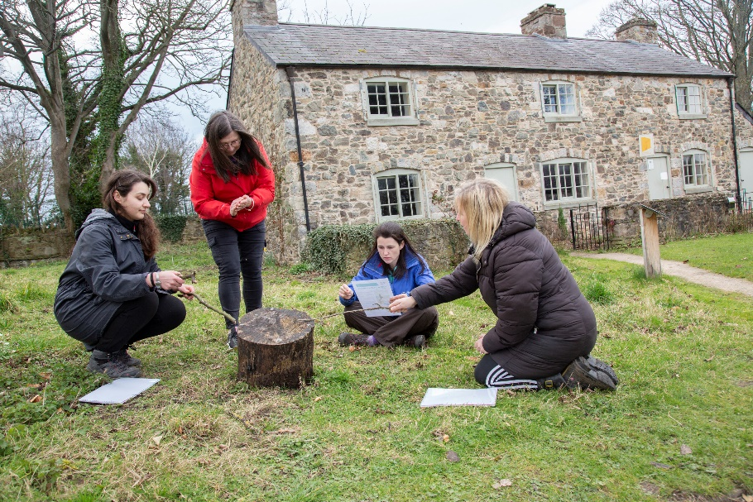
Ym mlwyddyn academaidd 2021/2022, ychwanegodd Cyngor Sir y Fflint darged at ei gynllun busnes blynyddol i ehangu dysgu awyr agored ledled y sir. Awgrymodd ymchwil gan dîm Addysg Sir y Fflint fod disgyblion y Cyfnod Sylfaen yn treulio tua 30% o'u hamser yn yr awyr agored tra mai dim ond tua 10% o’u hamser roedd dysgwyr Cyfnod Allweddol 2 yn ei dreulio ar weithgareddau awyr agored. Ymunodd y cyngor â Cyfoeth Naturiol Cymru a darparwyr eraill i gynyddu darpariaeth dysgu yn yr awyr agored gan ysgolion y sir, yn enwedig ymysg plant 7 i 11 oed. Mae Jane Borthwick, Gynghorydd Dysgu Gwelliant Cynradd Sir y Fflint yn rhannu'r gwersi a ddysgwyd ac mae’n gobeithio cynyddu'r ddarpariaeth dysgu yn yr awyr agored yn fwy fyth wrth i'r sir fynd i’r afael â’r Cwricwlwm i Gymru.

"Roeddem ni o'r farn fod dysgu awyr agored yn rhan annatod o'r cwricwlwm newydd ac yn rhywbeth y dylem ei gefnogi a'i hyrwyddo fel Awdurdod Lleol. Roeddem yn gwybod fod arferion da iawn o ran darparu’r dull ysgolion coedwig yn y sir a bod ysgolion yn canolbwyntio ar ddysgu yn yr awyr agored ar ffurf dyddiau a sesiynau penodol. Ein nod oedd galluogi mwy o ymarferwyr mewn mwy o ysgolion i ddarparu addysg yn yr awyr agored fel rhan naturiol o'r cwricwlwm.

Aethon ni ati i drafod ag ysgolion yn hydref 2021 i weld faint o addysg oedd yn digwydd eisoes yn yr awyr agored a nodi ymarferwyr oedd â diddordeb. Yna, gwnaethon ni weithio gyda phartneriaid fel Cyfoeth Naturiol Cymru i gynnig ystod o ddiwrnodau hyfforddi dysgu awyr agored. Rhannwyd adnoddau dysgu awyr agored i helpu ymarferwyr i gynllunio ar gyfer y cwricwlwm newydd, a chafodd ysgolion eu hannog i weld yr amgylchedd naturiol fel adnodd i feithrin ymdeimlad o gynefin.

- Aeth 77 o ymarferwyr o 66 o leoliadau i ddiwrnodau hyfforddiant ar gynllunio addysg yn yr awyr agored ar gyfer y Cwricwlwm i Gymru gyda Cyfoeth Naturiol Cymru yn seiliedig ar senarios 'Llongddrylliad' ac "O Safle’r Drosedd i’r Llys Barn".
- Gweithiodd 18 o ymarferwyr o 9 ysgol gynradd ail-iaith ar brosiect dysgu awyr agored yn hyrwyddo'r defnydd o Gymraeg achlysurol gyda Cyfoeth Naturiol Cymru mewn partneriaeth â thîm Cymraeg Sir y Fflint a Gwasanaeth Gweithgareddau Awyr Agored yr Urdd.
- Mae 16 o ysgolion bach wedi cwblhau prosiectau dysgu yn yr awyr agored gyda Dysgu Awyr Agored Gogledd Cymru, gyda chyfanswm o 24 o ymarferwyr yn ennill eu tystysgrif fel ymarferydd dysgu yn yr awyr agored.
- Aeth 41 o ymarferwyr o 25 lleoliad i hyfforddiant awyr agored 'Cynllunio yn y foment' ar gyfer y Cyfnod Sylfaen gyda'r darparwr, Anna Ephgrave.
- Cafodd gwaith ei wneud i gysylltu disgyblion â'u hamgylchedd lleol ac i ardal ehangach Sir y Fflint. Mae 11 lleoliad addysg wedi mynd â chyfanswm o 550 o ddisgyblion i'r Ardal o Harddwch Naturiol Eithriadol ar Fryniau Clwyd i weithio ar ddefnydd tir cynaliadwy gyda staff yr AHNE.
- Rydym wedi ymgorffori dysgu yn yr awyr agored fel eitem ar yr agenda yn holl gyfarfodydd y rhwydwaith Dirprwyon a Phenaethiaid Cynorthwyol i roi cyfle i'r rhai sy'n mynychu rannu profiadau a syniadau.

Mae adborth ar yr holl sesiynau a phrosiectau hyn wedi bod yn wych ac mae ymarferwyr wedi rhannu eu bod yn teimlo'n fwy hyderus wrth fynd â dysgu allan i'r amgylchedd naturiol. Mae lleoliadau wedi nodi cynnydd o 15% ar gyfartaledd yn yr amser a dreulir yn dysgu y tu allan - sy'n cyfateb i gynnydd o 1.5 sesiwn yr wythnos o gymharu â'r flwyddyn flaenorol sy'n wych. Rydym ar siwrnai o ran dysgu ac yn awyddus i barhau i wneud mwy er mwyn ceisio sicrhau cynnydd parhaus o ran faint o amser mae ysgolion Sir y Fflint yn ei fuddsoddi mewn dysgu yn yr awyr agored, gan helpu i sefydlu ymddygiadau amgylcheddol gadarnhaol yn ein disgyblion o oedran ifanc. Gan weithio gyda phartneriaid, byddwn yn ceisio cynnig mwy o gyfleoedd hyfforddi a phrosiectau dysgu yn yr awyr agored sy'n gysylltiedig â’r Cwricwlwm i Gymru yn ystod 2022/23."

Chwilio am ragor o adnoddau dysgu, gwybodaeth neu ddata?
Cysylltwch ag: addysg@naturalresourceswales.gov.uk neu ewch i https://naturalresources.wales/learning
Am fformatau gwahanol; print bras neu ieithoedd gwahanol, cysylltwch ag:
ymholiadau@naturalresourceswales.gov.uk
0300 065 3000

